Развитие речевого подражания

Речевое подражание – воспроизведение вслед за говорящим произнесенных им звуков, слов, фраз.
Речевое подражание маленького ребенка вначале похоже на эхо: взрослый говорит – ребенок тут же повторяет. Со временем появляется возможность отстроченного во времени повторения. Чтобы подражание ребенком речи взрослого было осмысленным, речь должна быть тесно связана с практической деятельностью ребенка.
Развитие у ребенка раннего возраста речевого подражания требует соблюдения ряда условий:
Необходимо создать такие условия обучения, в которых у ребенка появилось бы желание произносить (повторять) одни и те же звукосочетания неоднократно. Ребенок не станет повторять слова за незнакомым взрослым или если отсутствует взаимное доверие между ребенком и взрослым. Поэтому очень важно перед началом работы наладить эмоциональный контакт с малышом, что обеспечит необходимую мотивацию речевой деятельности.
Активизация речи детей (вызывание речевого подражания) должна быть тесно связана с практической деятельностью ребенка, с наглядной ситуацией, с игрой . Только в этом случае возникают мотивы, побуждающие ребенка говорить. При этом удается избежать возникновения «попугайного» повторения – воспроизведения слов без подлинного Активизация подражательной речевой деятельности ребенка подразумевает определенные требования к речи взрослого :
речь должна быть правильной и чистой, без речевых нарушений;
артикуляция должна быть четкой, ребенок должен видеть движения губ взрослого;
речь должна быть не только эмоциональна, но и хорошо интонирована, с выделением ударного слога;
слова и фразы, предлагаемые ребенку для повторения, должны произноситься неоднократно;
взрослый стимулирует активную речь ребенка при помощи вопросов;
взрослый дает ребенку только образцы правильной речи, не следует повторять за ребенком воспроизводимые им слова-заменители.
Требования к речи ребенка : ответы ребенка принимаются в любом виде.

Самолёты Предложите ребенку поиграть в самолётики.
– Послушай стихотворение про самолёт:

По земле разбежался,
В небо поднялся!
Летит самолёт
Прямо вперёд!

– Давай поиграем в самолётики! Полетели в небе самолёты, загудели: «У-У-У!»
Расставив прямые руки в стороны, бегаем по комнате, сопровождая движения произнесением длительного непрерывного звука У.

Пароходы Предложите ребенку поиграть в пароходики.
– Послушай стихотворение про пароход:

Пароходик домой
Спешит по прямой!
На волнах качается,
Брызги разлетаются!

– Давай поиграем в пароходики! Плывут пароходики и гудят: «Ы-Ы-Ы!»
Двигаясь по комнате, выставляем прямые руки перед собой и совершаем ими колебательные движения вверх-вниз, как будто плывем по волнам. Движения сопровождаем протяжным повторением звука Ы.

Машины. Предложите ребенку поиграть в машинки.
– Послушай стихотворение про машину:

«Би-би-би», – гудит машина:
Не поеду без бензина!

– Давай поиграем в машинки! Поехали машины: «Ж-Ж-Ж!» Сигналит машина: «БИ-БИ! Освободите дорогу!»
Ходим по комнате, имитируя при помощи движений рук управление машиной – крутим руль. Сопровождаем движения произнесением звука Ж и слова-звукоподражания БИ-БИ.
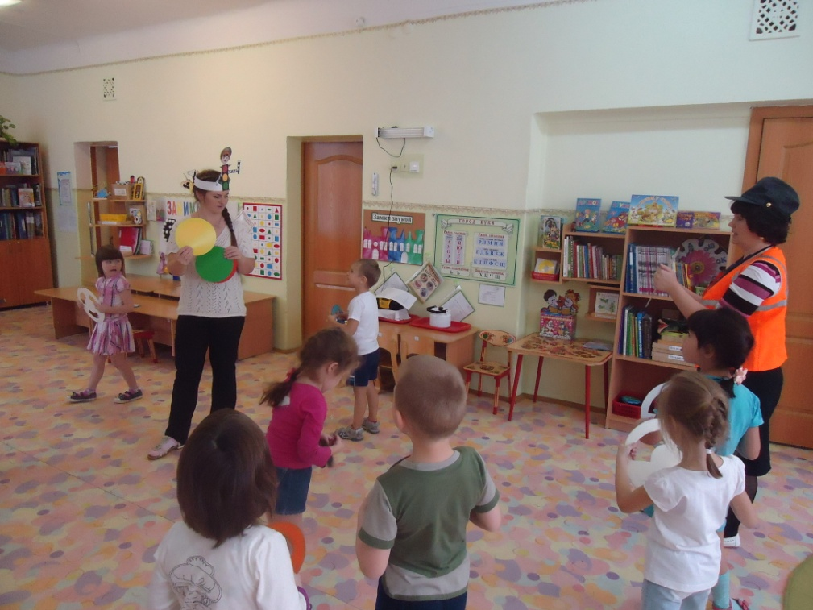

Паровозы. Предложите ребенку поиграть в паровозики.
– Послушайте стихотворение про паровоз:

Весёлый паровозик
Вагончики возит!
Трубой пыхтит,
Колёсами стучит!

– Давайте поиграем в паровозы! Поехал паровозик: «ЧУ-ЧУ-ЧУ!» Сигналит паровоз: «ТУ-ТУ!»
Ходим, изображая при помощи круговых движений руками, согнутыми в локтях, движения колес поезда. Движения сопровождаются речью.

Ёжик. Игра проводится на ковре, ребенок стоит напротив взрослого.
– Давай поиграем в ёжиков. Я буду говорить слова и показывать движения, а ты повторяй за мной!

Вот свернулся ёж в клубок,

(присаживаемся на корточки)

Потому что он продрог.
«ОЙ-ОЙ-ОЙ!»

(говорим жалобным голосом вместе с ребенком)

Лучик ёжика коснулся,
Ёжик сладко потянулся.
«АЙ-АЙ-АЙ!»

(говорим веселым голосом, распрямляемся, потягиваемся)
Игру можно повторять несколько раз.

Ехали-ехали. Предложите малышу поиграть в игру «Ехали-ехали».
– Слушайте и повторяйте за мной!

На лошадке ехали,
В огород заехали.

(легонько приседаем на месте, руки вытянуты, будто держат вожжи)

ГОП-ГОП-ГОП!
ГОП-ГОП-ГОП!

(хлопки ладошками – два коротких, один длинный)

На машине ехали,
До угла доехали.

(повороты руками, которые будто держат руль)

БИ-БИ-БИ!
БИ-БИ-БИ!

(большим пальцем надавить на сигнал)

Паровозом ехали,
До горы доехали.

(круговые движения руками, согнутыми в локтях в направлении вперед-назад)

ТУ-ТУ-ТУ!
ТУ-ТУ-ТУ!

(широкое движение рукой, согнутой в локте, сверху вниз, как будто тянем рычаг гудка)

Дом большой, дом маленький. Предложите ребенку поиграть в мишку и зайку.
– Давай поиграем в мишку и зайку. Я буду говорить стишок и показывать движения, а ты повторяй за мной!

У медведя дом большой:
ОЙ-ОЙ-ОЙ!

(говорим низким голосом, поднимаем руки вверх)

А у зайки маленький:
АЙ-АЙ-АЙ!

(говорим тонким голосом, приседаем на корточки)

Мишка наш пошел домой:
ОЙ-ОЙ-ОЙ!

(говорим низким голосом, идем вразвалку)

Да и крошка заинька:
АЙ-АЙ-АЙ!

(говорим тонким голосом, прижав ладошки к груди, прыгаем на двух ногах)
После отработки в речи звукоподражательных слов (ОЙ-ОЙ-ОЙ, АЙ-АЙ-АЙ), можно приступать к отработке слов и фраз. Например, взрослый говорит: «У медведя дом...» и делает паузу. Ребенок договаривает: «большой!» Далее: «А у зайки...», а ребенок договаривает: «...маленький!» и т. д. Или Взрослый говорит: «Мишка наш...» и делает паузу, а ребенок договаривают уже фразу: «...пошел домой!».
Также можно отрабатывать воспроизведение слов и фраз в ходе беседы, задавая ребенку вопросы. Например, «Какой у мишки дом?» (большой), «Что делает мишка?» (мишка идет).

Баба сеяла горох. Предложите малышу поиграть в народную игру «Баба сеяла горох».
– Давай поиграем в игру «Баба сеяла горох». Слушай и повторяй за мной!

Баба сеяла горох:
ПРЫГ-СКОК! ПРЫГ-СКОК!

(подпрыгиваем на двух ногах)

Обвалился потолок:

(останавливаемся, поднимаем руки вверх, затем резким движением опускаем руки вниз)

ПРЫГ-СКОК! ПРЫГ-СКОК!

(подпрыгиваем на двух ногах)

Баба шла, шла, шла,

(идем)

Пирожок нашла.

(останавливаемся, присаживаемся на корточки и «поднимаем» воображаемый пирожок)

Села, поела,

(«едим» пирожок)

Дальше пошла.

(идем)
Если ребенок не умеет прыгать, или не хочет повторять движения за взрослым самостоятельно, возьмите его за обе руки и побуждайте двигаться вместе с вами. После того, как дети запомнят текст стихотворения, можно делать паузы в разных местах, побуждая детей к произнесению слов и фраз.

На! Дай! Продемонстрируйте ребенку игру с игрушечным зайчиком. Протягиваем зайцу маленький мячик со словами:
– НА, зайка, МЯЧИК! На!
Затем просим у зайки мячик, сопровождая слова жестом – протягиваем руку, производим ладонью «просительное» движение по направлению к себе.
– А теперь попросим у зайки мячик: «Зайка, ДАЙ МЯЧИК! ДАЙ!»
Предложите малышу дать зайке мячик, затем попросить мячик. Такая игра проводится с самыми разнообразными игрушками и предметами (например, можно дать мишке кубик, кукле цветочек).
При этом ребенок учится просить то, что ему необходимо, у взрослых и сверстников, учится делиться.

